1 ASIX

**MÒDUL 4: LLENGUATGE DE MARQUES**

ACTIVITAT 4: Dolibarr

línea horizontal

# 

**Alumne**: Daniel Mascarilla del Olmo

**Professor**: Eloi Gallés

**Curs**: 1 ASIX

**Centre**: Jaume Viladoms

**ÍNDEX**

**Exercici 1: Procés de compra a Proveïdors 2**

1. Crear la comanda, albarà, factura, modificació de magatzem, apunt comptable i pagament. 2

2. Generar els documents corresponents a cada pas 3

**Exercici 2: Procés de venta a Clients 3**

1. Crear el pressupost, la comanda, albarà, factura, modificació de magatzem, apunt comptable i pagament. 3

2. Generar els documents corresponents 4

**Exercici 3: Modificació de documents 4**

1. Modifica el format d’un dels documents (factura, albarà, ...). Canviant el aspecte i el format. Introdueix el teu logo, alguna observació, .. 4

# Exercici 1: Procés de compra a Proveïdors

#### 1. Crear la comanda, albarà, factura, modificació de magatzem, apunt comptable i pagament.

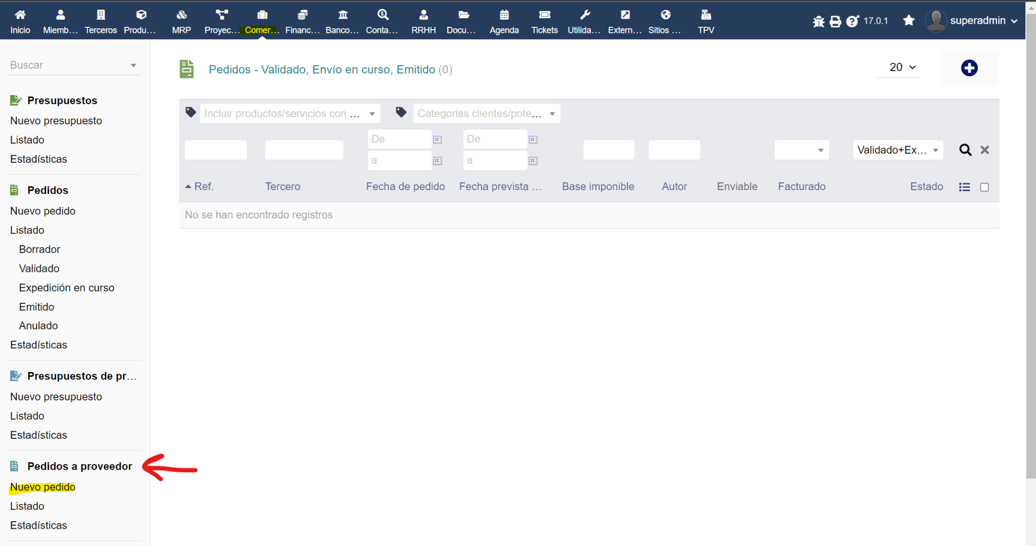

Anirem aqui i crearem una nova comanda a proveïdor:

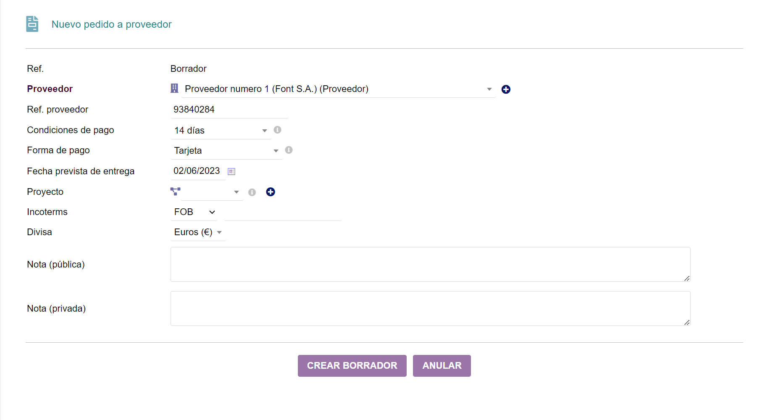

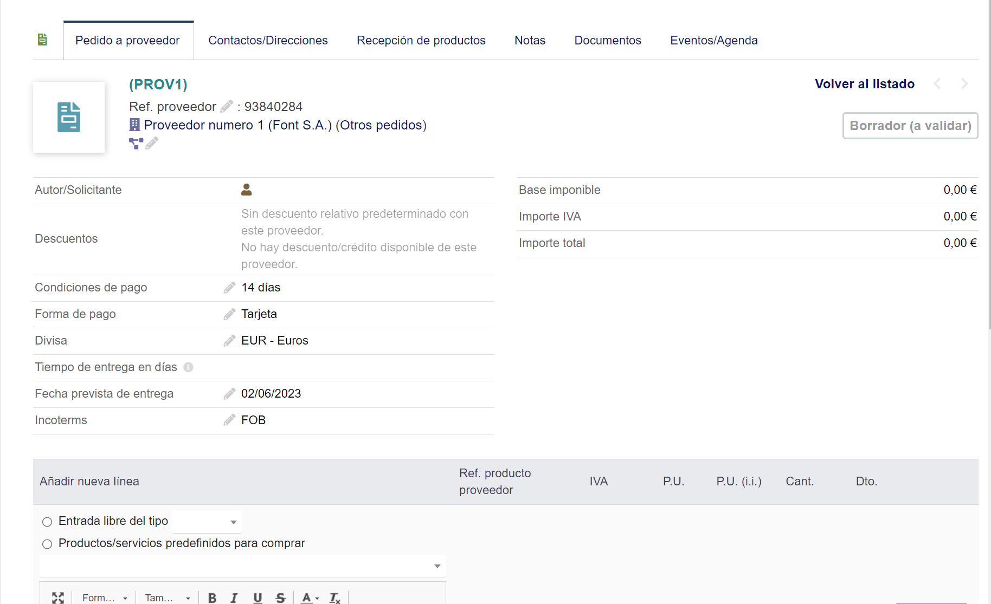

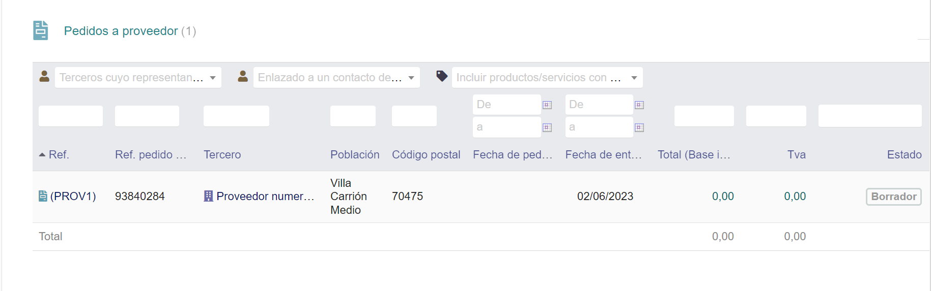

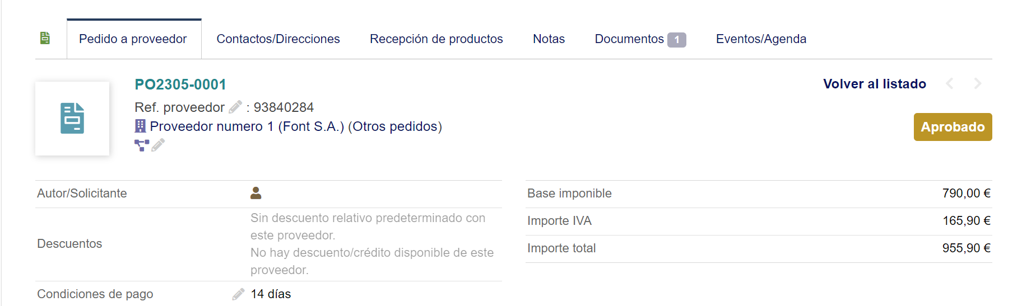

Ara crearem l’albarà:

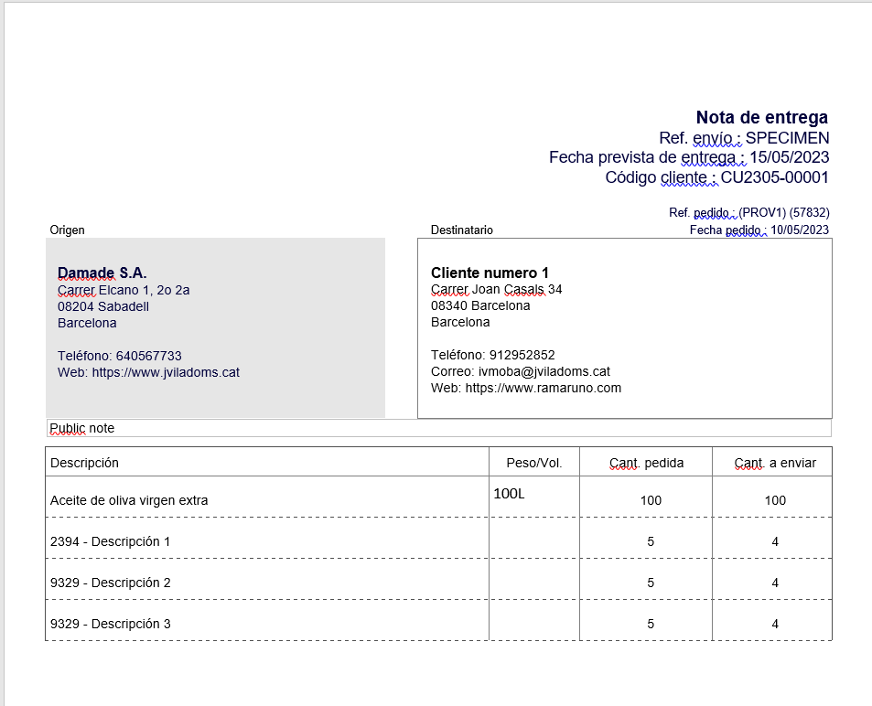

Crearem la factura:

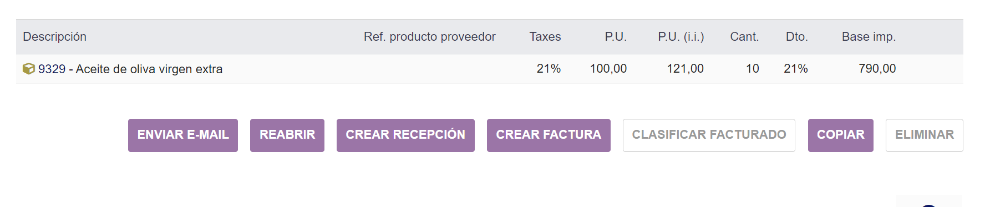

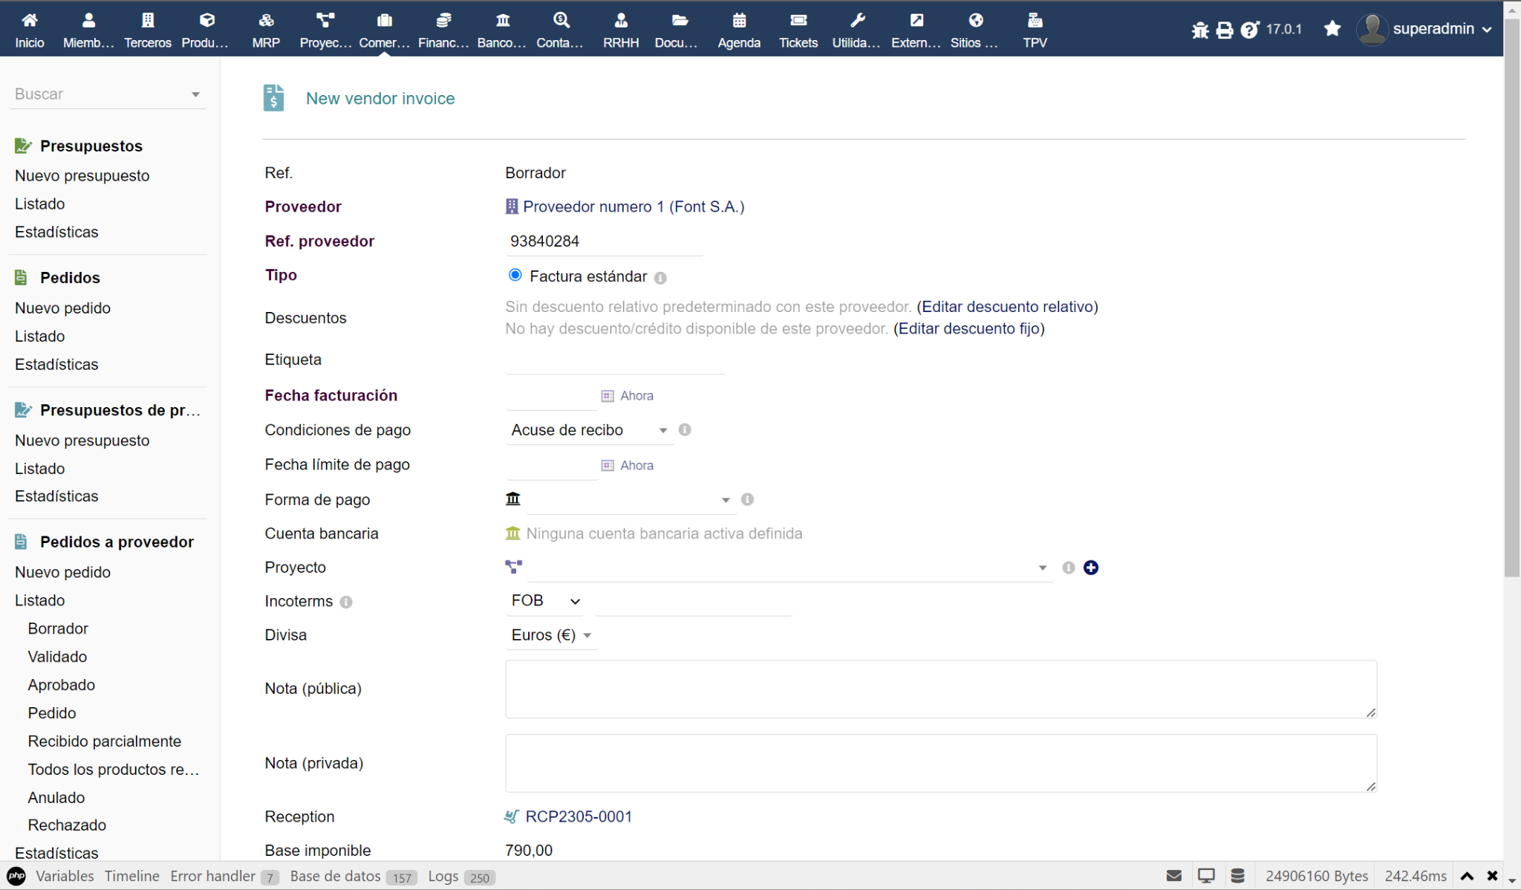

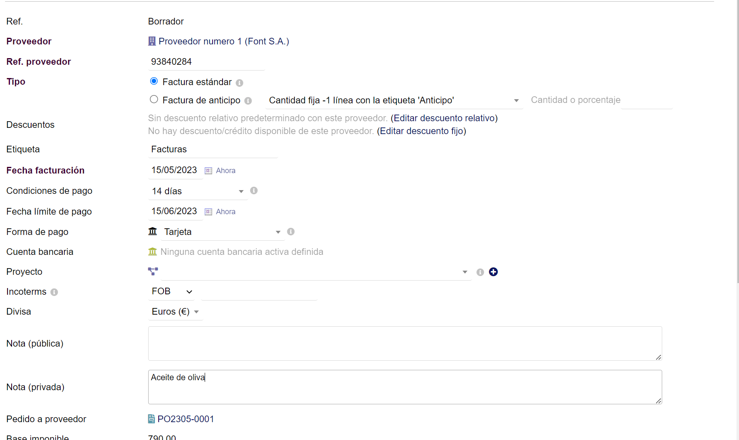

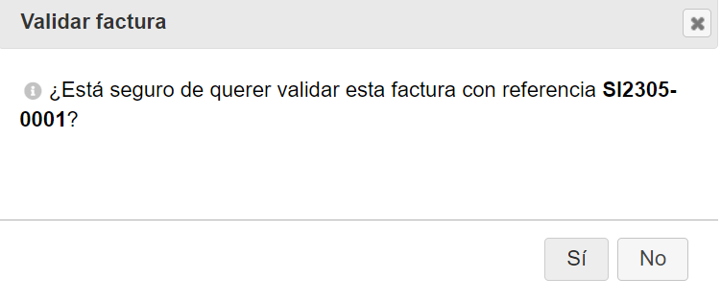

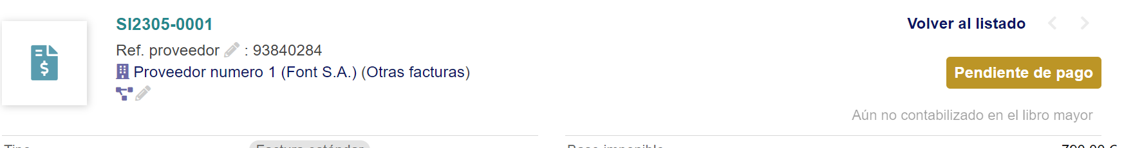

Per la modificació del magatzem:

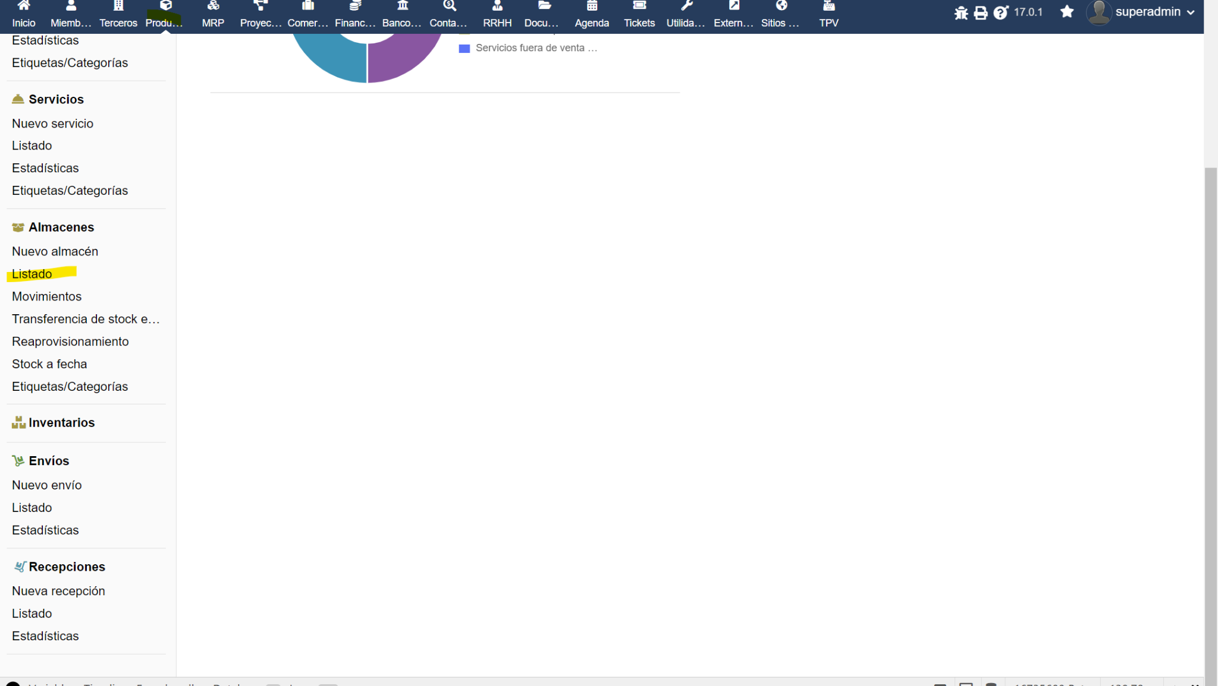

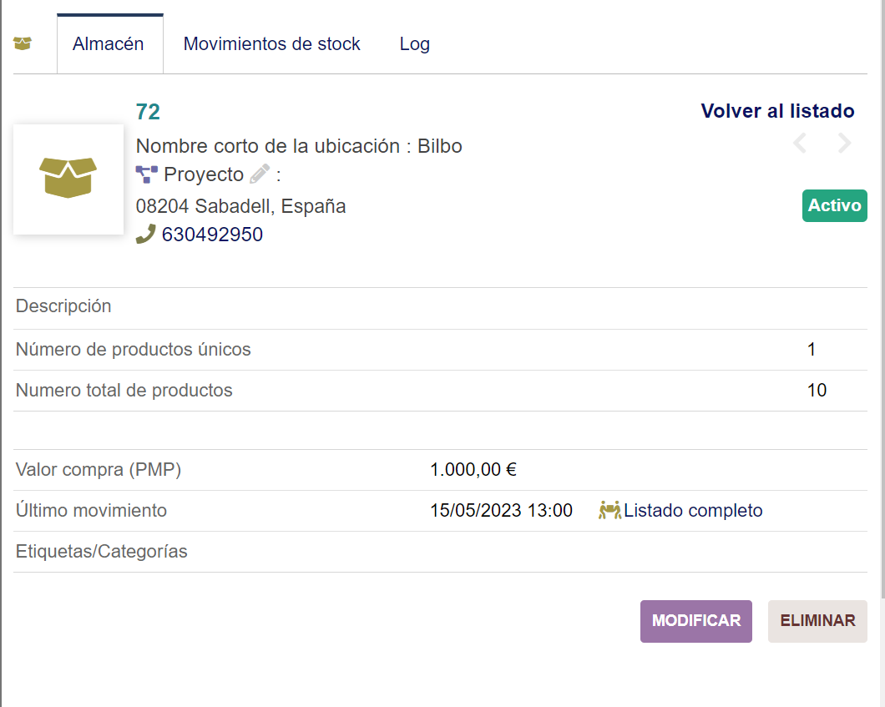

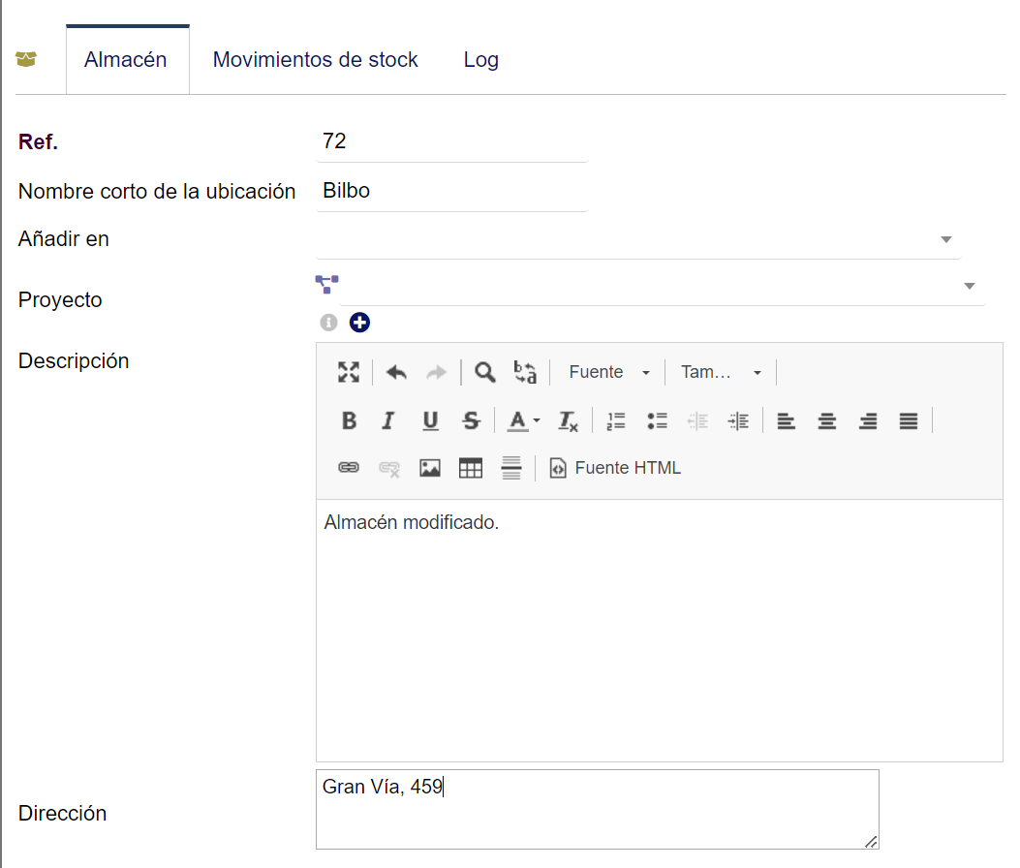

Contabilitzar factures:

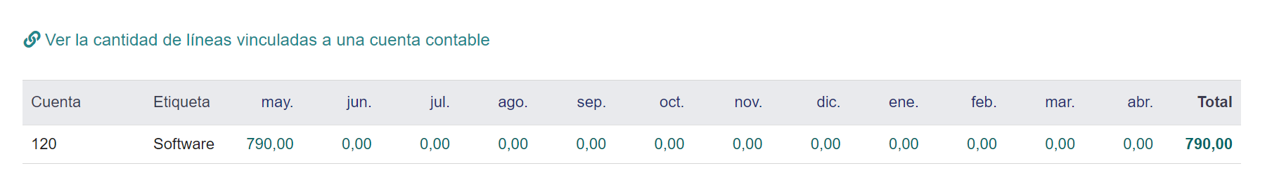

Afegirem un pagament

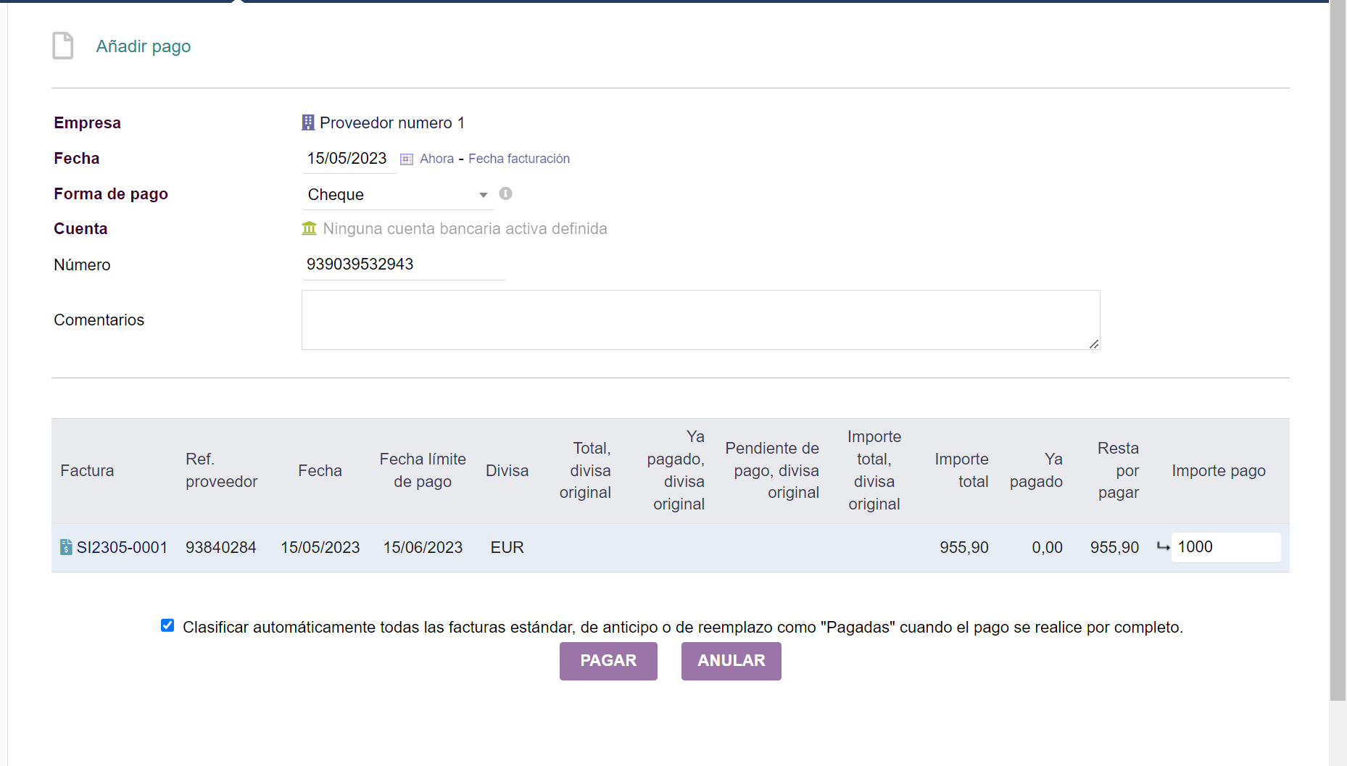

Crearem compta contable

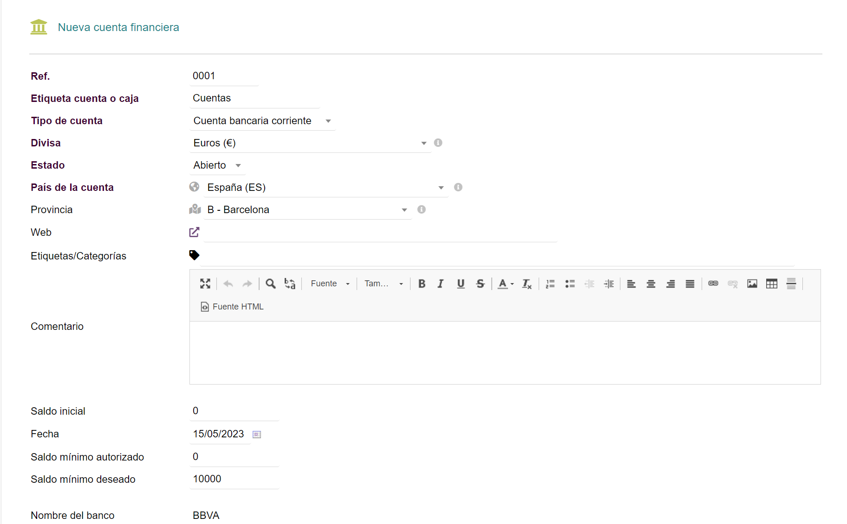

#### 2. Generar els documents corresponents a cada pas

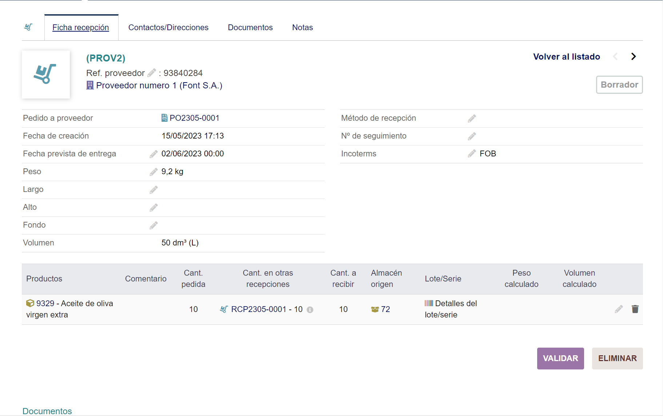

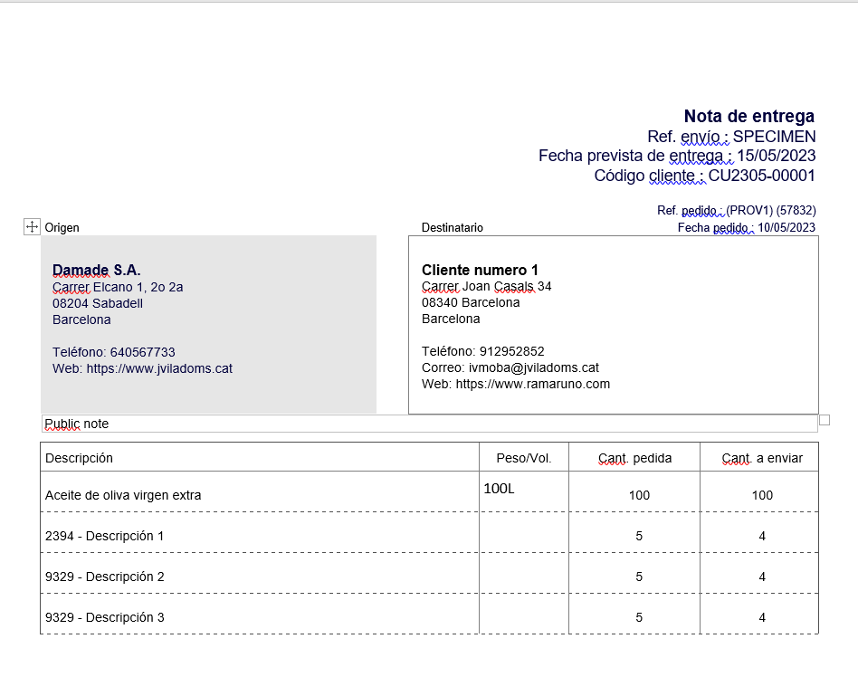

# Exercici 2: Procés de venta a Clients

#### 1. Crear el pressupost, la comanda, albarà, factura, modificació de magatzem, apunt comptable i pagament.

Crearemos pedido:

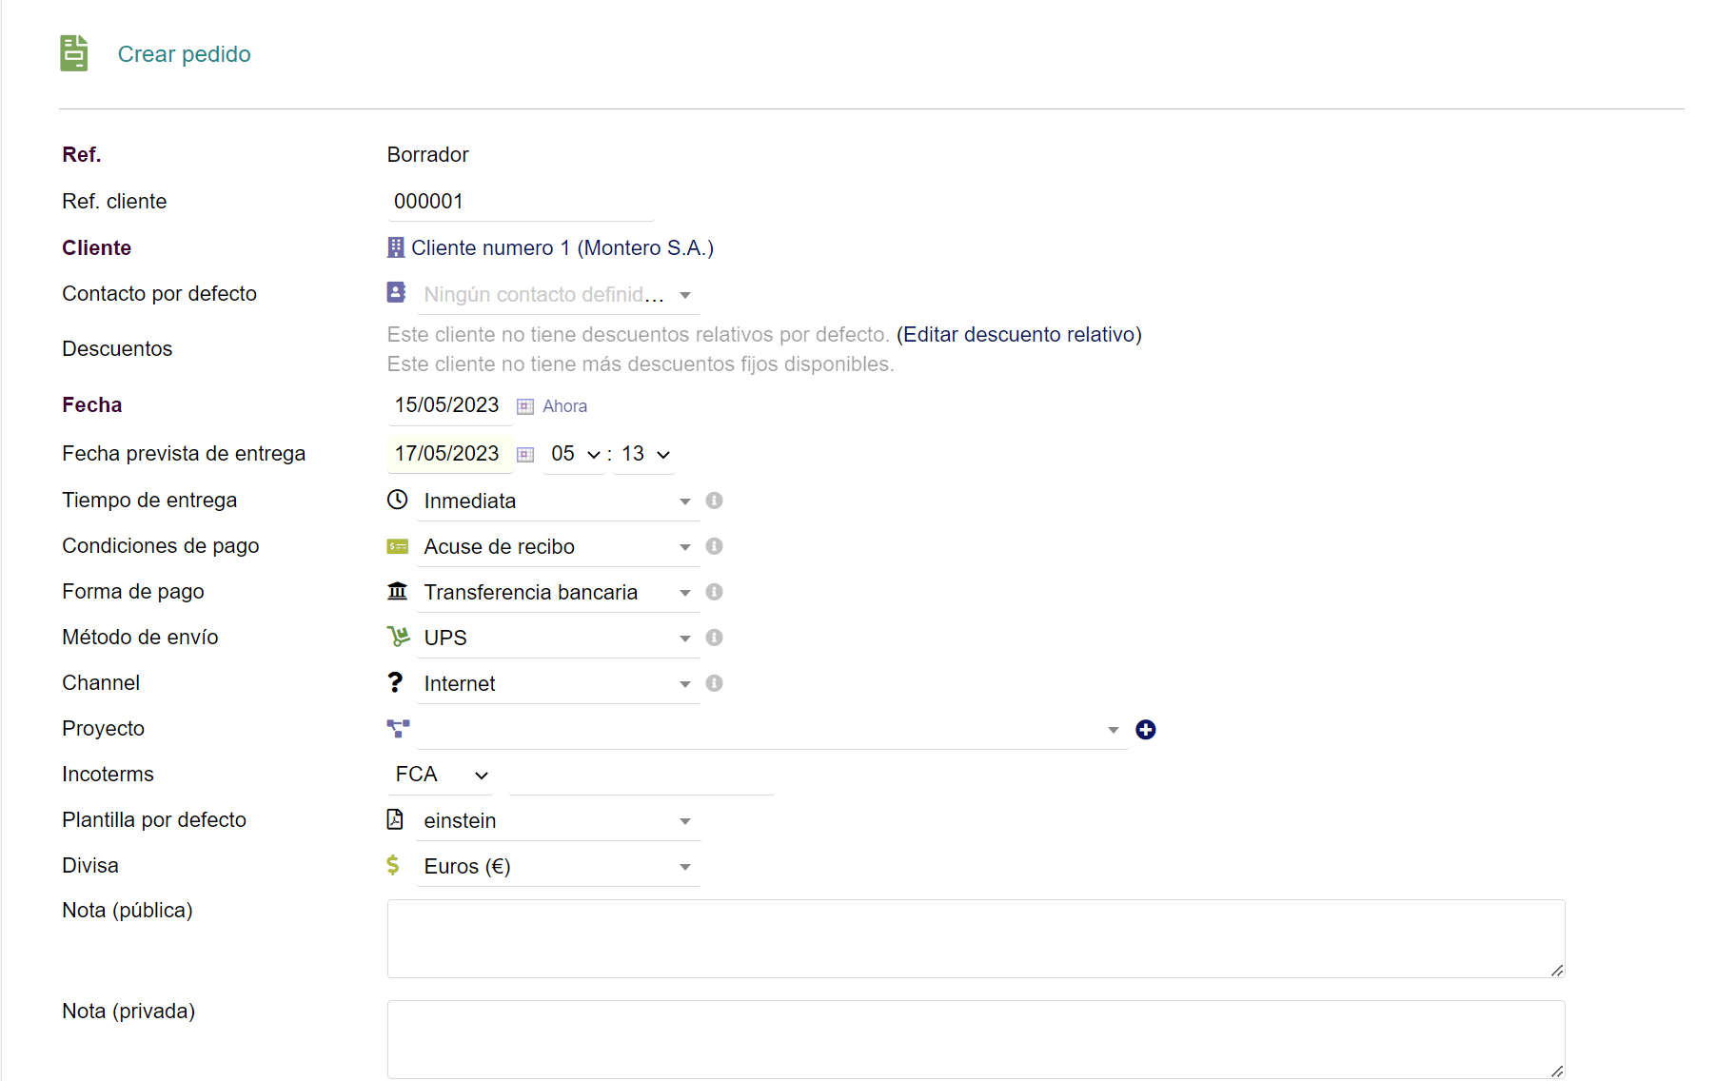

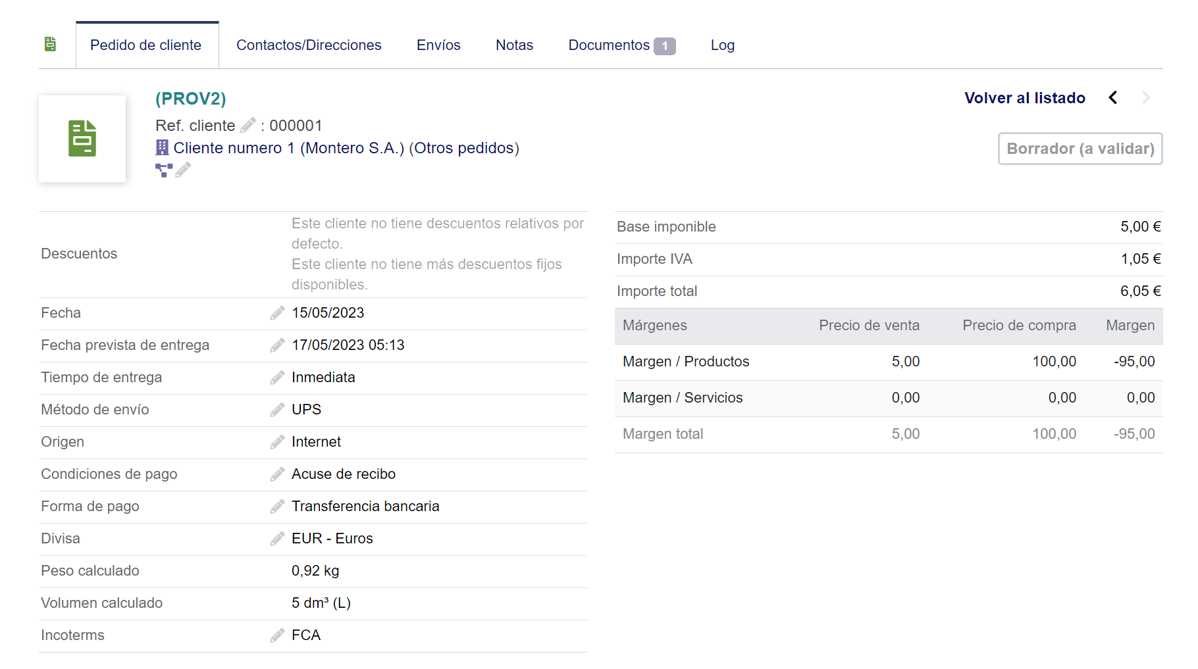

Albarà:

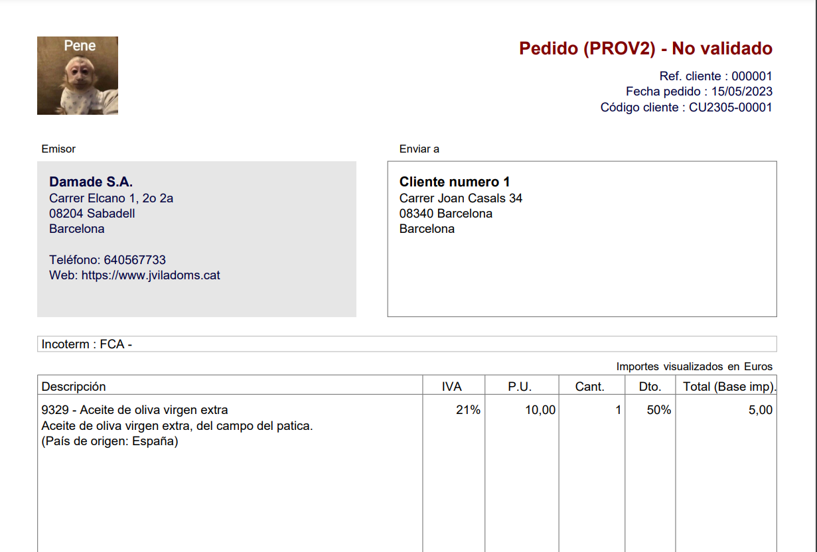

La factura:

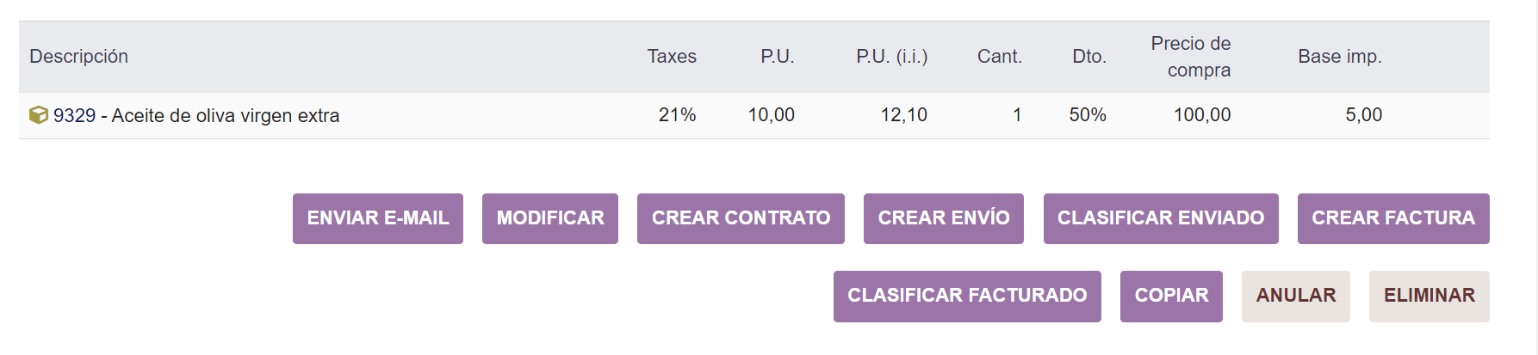

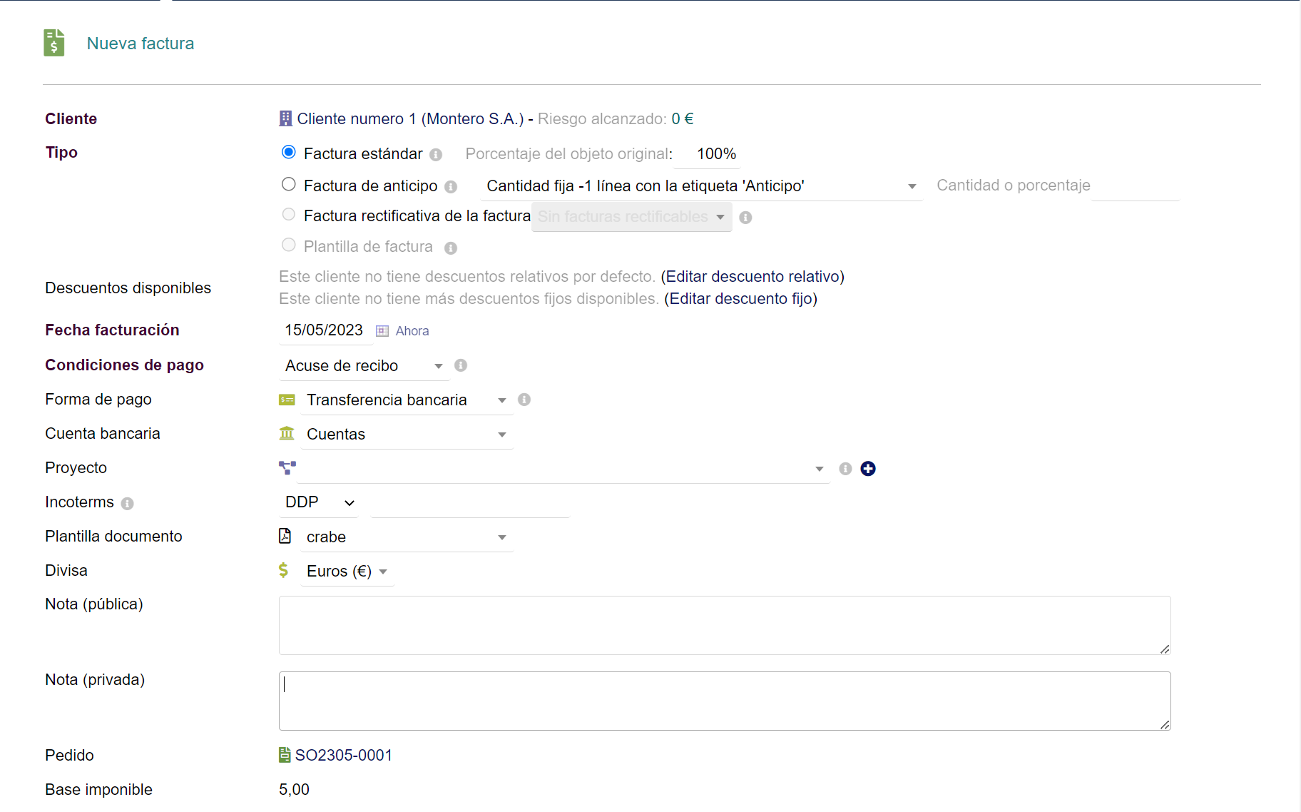

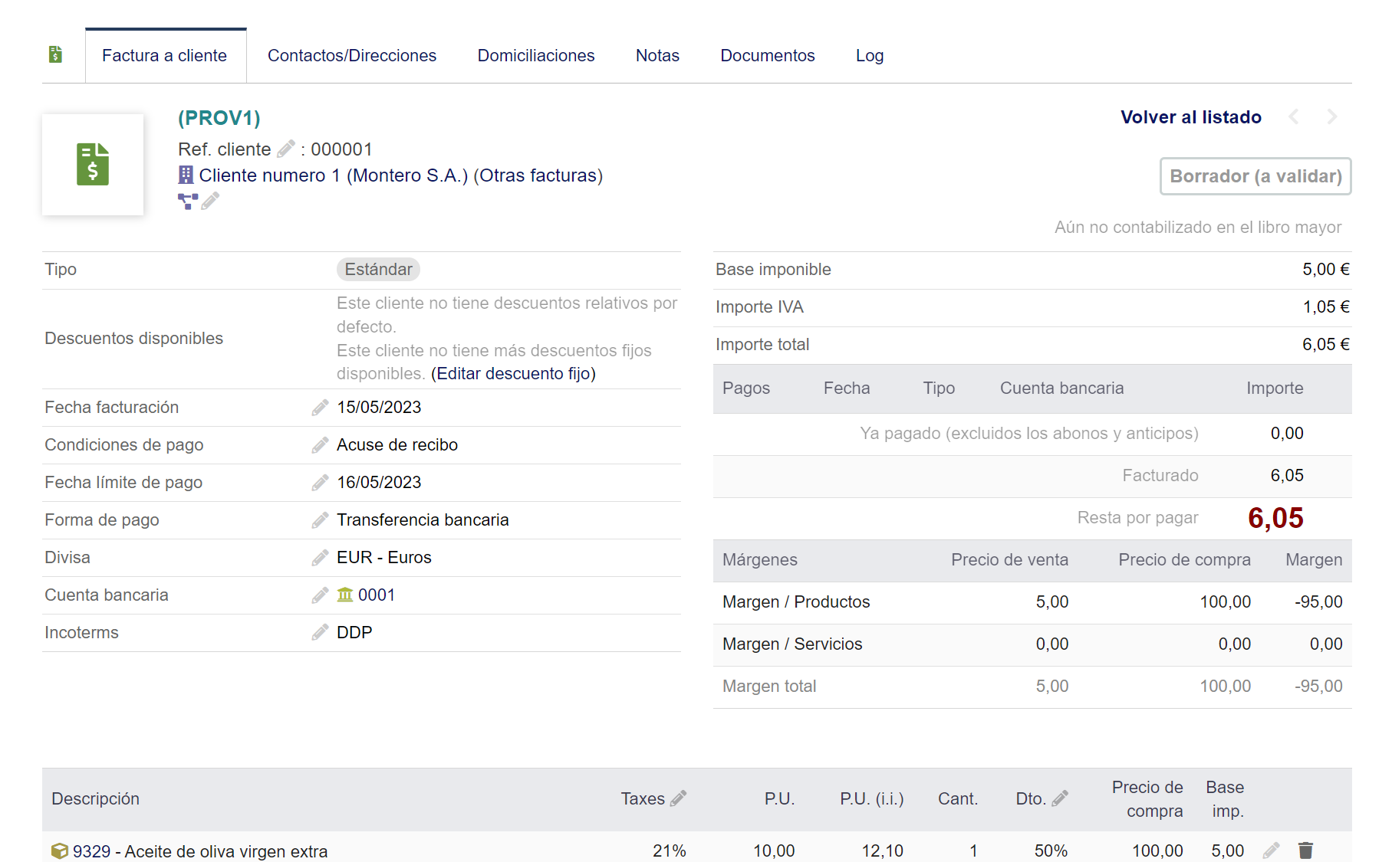

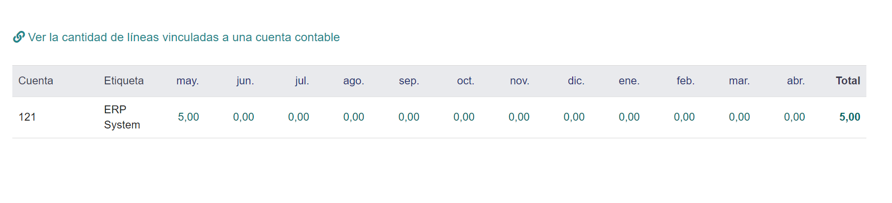

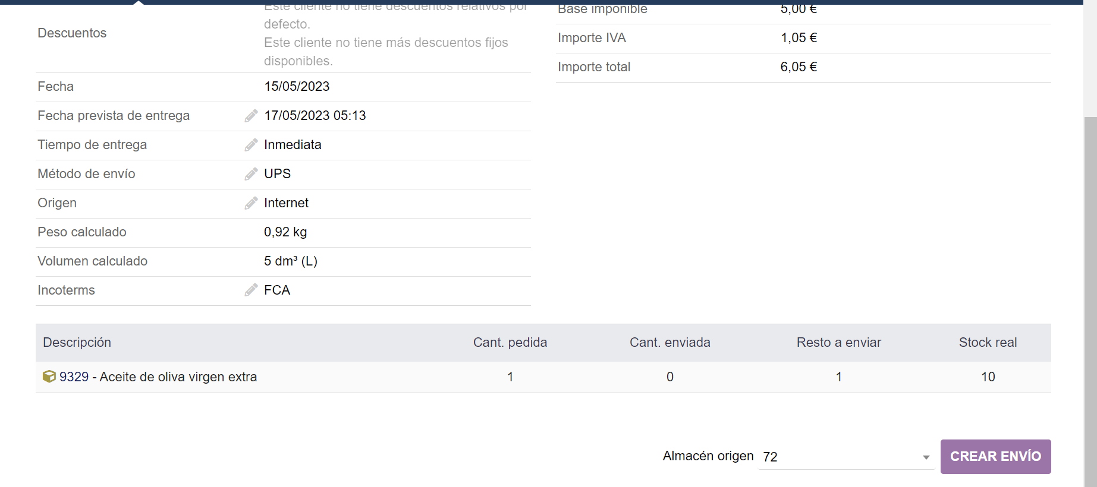

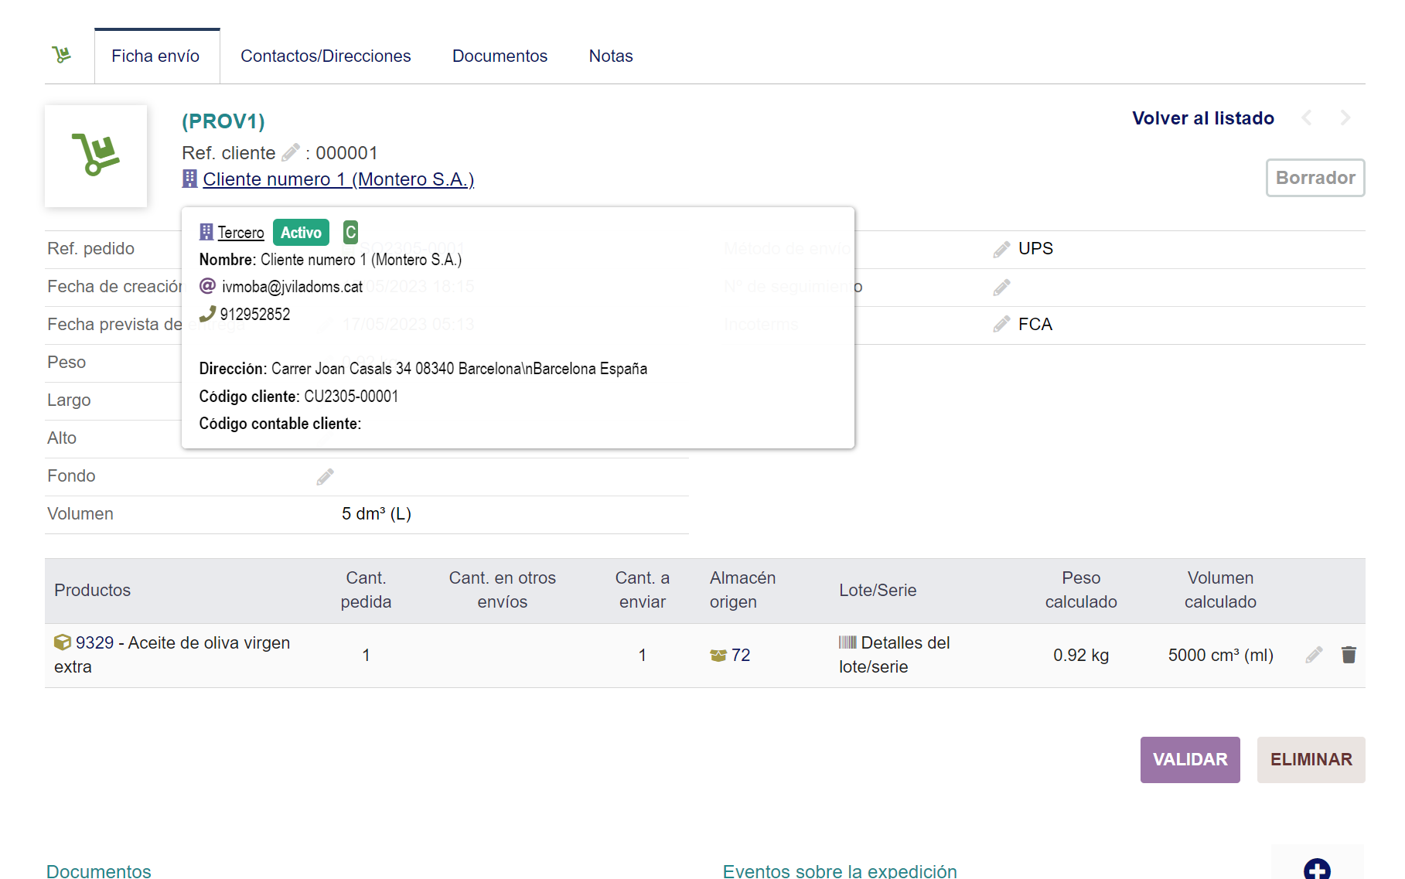

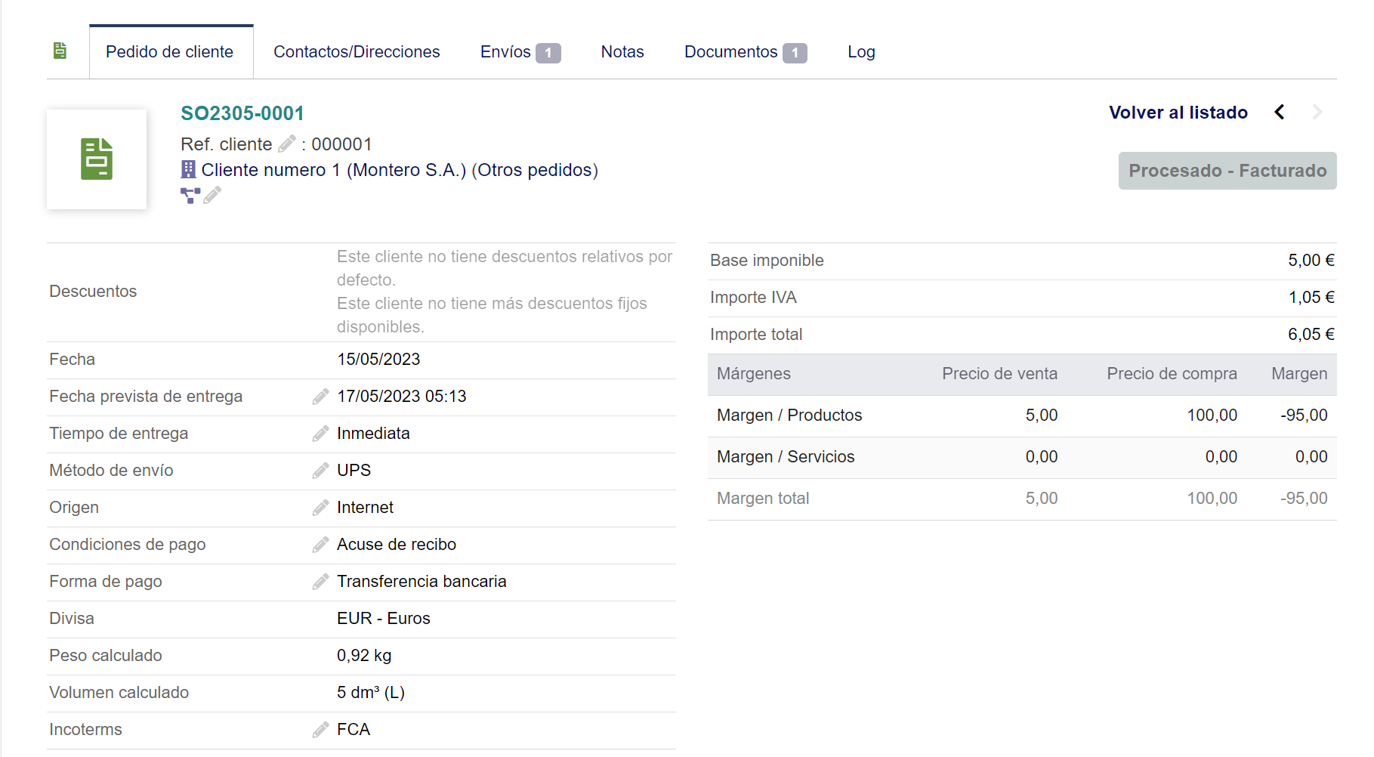

La comanda ja està processada, així que ja està tot pagat:

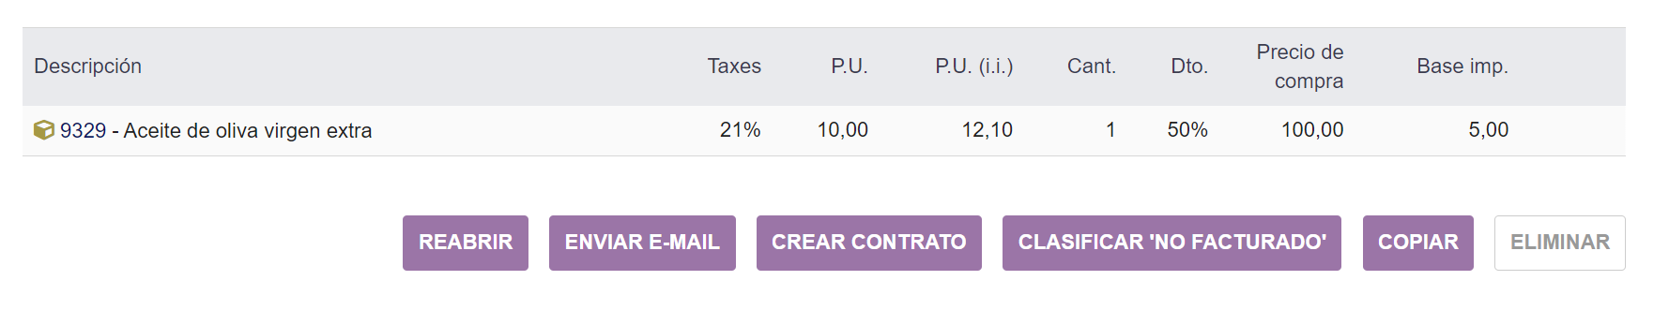

No deixa pagar ja que esta pagat

#### 2. Generar els documents corresponents

Pressupost:

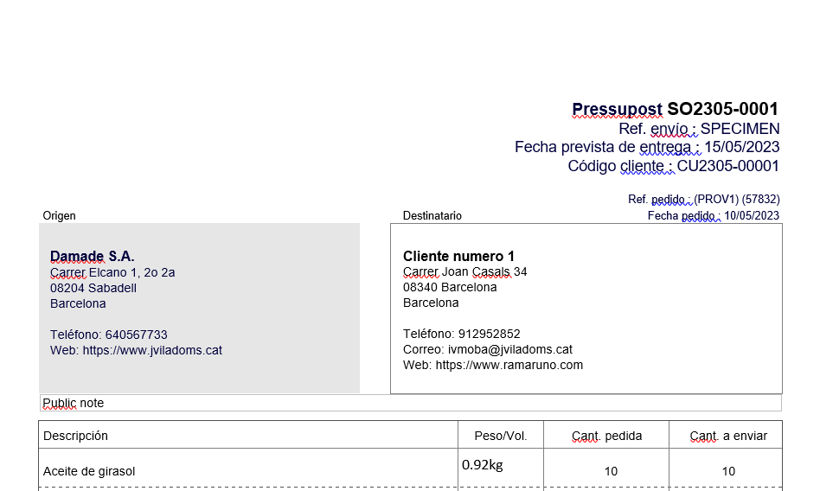

Factura:

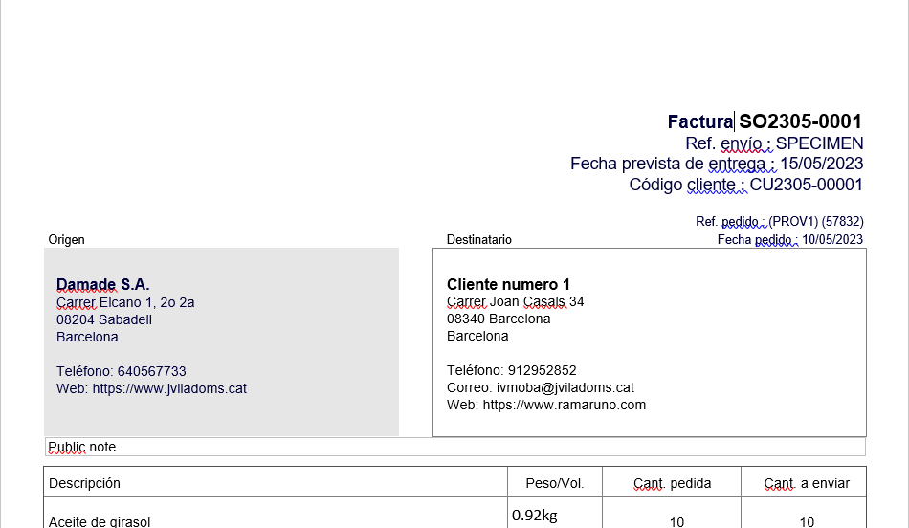

Comanda

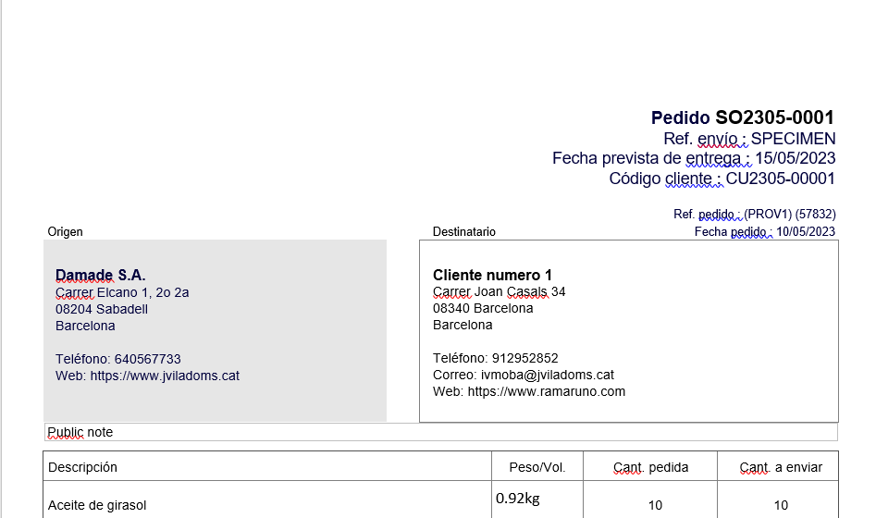

# Exercici 3: Modificació de documents

#### 1. Modifica el format d’un dels documents (factura, albarà, ...). Canviant el aspecte i el format. Introdueix el teu logo, alguna observació, ..

Modificaré la factura de la segona comanda:

